附件2

参会回执二维码会议微信群

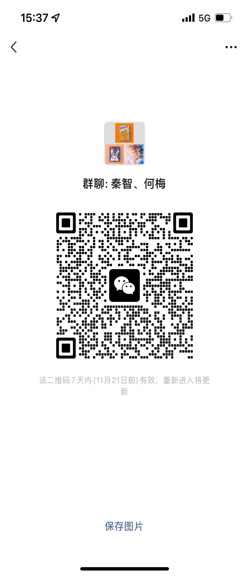参会回执二维码 会议微信群

